ПОЛОЖЕНИЕ

ПО ДИСКОНТНЫМ КАРТАМ

ТОРГОВОЙ СЕТИ

«Домовой»

г. Санкт-Петербург
2020 г.

Лист согласования

№ п/п | ФИО | Должность | Комментарий | Подпись | Дата
 | Палаус Т.И. | Руководитель главной кассы
 | Лелётин А.В. | Директор по правовым вопросам
 | Либман И.В. | Главный бухгалтер
 | Крысько С.Н. | Руководитель КРО
 | Неумоев П.С. | Руководитель по маркетингу и рекламе
 | Наумов М.В. | Руководитель службы  внутреннего аудита
 | Пашко Д.Н. | Директор по продажам
 | Митрофанов М.Ю. | Директор по продажам
 | Глечик А.С. | Директор по продажам
 | Илларионов Е.А. | Директор по ИТ
 | Сафонов В.И. | Директор по контролю и режиму
 | Иванов Д.В. | Заместитель генерального директора -  директор по операционной деятельности

УТВЕРЖДЕНО

ПРИКАЗОМ №

От __________________________

Генеральный директор

АО «УК «СТАРТ»
_______________ Плукчи А.П.

ПОЛОЖЕНИЕ ПО ДИСКОНТНЫМ КАРТАМ ТОРГОВОЙ СЕТИ «ДОМОВОЙ»
(Правила использования дисконтных карт)

ОСНОВНЫЕ ТЕРМИНЫ И ОПРЕДЕЛЕНИЯ

«Правила использования дисконтной карты» - правила, изложенные в настоящем положении по дисконтным картам торговой сети, определяющие порядок выдачи дисконтных карт, их принятия в магазинах торговой сети и использования покупателями (далее также – Правила). Правила публикуются на официальном сайте и размещаются на информационных стойках магазинов торговой сети.
«Товар» - товары, реализуемые в магазинах торговой сети АО «УК «СТАРТ». В торговую сеть АО «УК «СТАРТ» входят все гипермаркеты, объединенные коммерческими обозначениями «Домовой» (далее – торговая сеть). Официальный сайт торговой сети: https://tddomovoy.ru/diskontnaya-programma/ (далее – официальный сайт).
«Покупатель» - потребитель в значении Закона РФ «О защите прав потребителей», держатель дисконтной карты, приобретающий товары в магазинах торговой сети с использованием дисконтной карты и подтвердивший свое полное и безоговорочное принятие публичной оферты путем получения дисконтной карты или путем заполнения Анкеты. Покупатель вправе приобрести товар в магазинах торговой сети с использованием дисконтной карты только на условиях настоящих Правил использования дисконтной карты.
«Продавец» - АО «УК «СТАРТ» (далее по тексту также – Компания);
«Анкета» — заявление покупателя о присоединении к публичному договору на использование дисконтной карты к его пользе и в его интересе, на условиях настоящих Правил использования дисконтной карты (присоединение к публичному договору в порядке статьи 426 Гражданского кодекса РФ).
Покупатель считается заключившим с Продавцом договор, полностью и безоговорочно принявшим все условия публичной оферты (Приложение №4 и условия настоящих Правил использования дисконтной карты) после совершения одного из любых следующих действий:
- предъявление кассового чека для получения дисконтной карты, либо накопление определенной суммы покупок на уже полученной дисконтной карте.
- получение дисконтной карты законным способом от третьих лиц. Получая дисконтную карту от третьих лиц, покупатель вправе использовать ее только в случае своего согласия с настоящими Правилами использования дисконтной карты и на их условиях.
- заполнение Анкеты (в том числе, на официальном сайте торговой сети), сообщение необходимых данных (любого из обязательных реквизитов Анкеты).
- предъявление на расчетно-кассовом узле до начала расчетов сотруднику магазина дисконтной карты для заключения договора розничной купли-продажи с учетом скидки в размере Номинала дисконтной карты.
Покупатель, совершая действия по акцепту Публичной оферты (предложения) о присоединении к Программе лояльности, соглашается на все условия, предусмотренные настоящими Правилами, а также на изменение Компанией в одностороннем порядке настоящих Правил использования дисконтной картой. Изменения размещаются на официальном сайте и на информационных стендах в магазинах торговой сети.
«Дисконтная карта» - неперсонифицированный документ в виде пластиковой карты (в том числе Виртуальной Дисконтной карты, где покупатель должен пройти процедуру регистрации, заполнив все обязательные поля электронной регистрационной формы на сайте tddomovoy.ru, завершив нажатием кнопки «оформить карту»), соответствующий образцу, имеющий уникальный внутренний персональный номер и срок действия, полученный покупателем и предъявляемый им в магазинах торговой сети при приобретении товаров, подтверждающий право покупателя на оплату товара со скидкой на сумму в размере (с учетом) Номинала дисконтной карты. Дисконтная карта является собственностью Компании, передается покупателю в пользование безвозмездно и не может служить основанием для каких-либо компенсаций в случае отказа от нее.
Наличие дисконтной карты у покупателя или покупка товара с ее использованием, а равно заполнение Анкеты, подтверждает согласие покупателя на применение настоящих условий Правил использования дисконтной карты между ним и АО «УК «СТАРТ».
«Номинал дисконтной карты» - размер скидки, установленной действующими Правилами использования дисконтной картой торговой сети в процентах от стоимости товара, которая может изменяться в зависимости от суммы накоплений на карте. Суммы накоплений учитываются на карте. Покупателю предоставляется иной размер скидки в зависимости от размера суммы накоплений на карте при условии обмена ее покупателем на соответствующую карту иного типа. Номиналы дисконтных карт не суммируются (не допускается комбинировать несколько дисконтных карт при оплате товаров, указанных в одном чеке).
Скидка по дисконтной карте не распространяется на товар, реализуемый Компанией по купонам, уценке, специальным акциям и предложениям, распродажам, с использованием бонусов, которые применяются или проводятся в магазинах торговой сети, если иное не установлено Приложениями к настоящим правилам. Скидка по дисконтной карте не распространяется на договоры оказания услуг/выполнение работ, доставку, если иное специально не установлено Приложениями к настоящим правилам. Сумма покупок по купонам и подарочным сертификатам не зачисляется на дисконтную карту.
Дисконтные карты действуют во всех магазинах торговой сети вне зависимости от места их выдачи по следующим правилам:
Скидка по дисконтной карте распространяется на всю покупку.
Скидка по дисконтной карте не предоставляется на товары, приобретаемые перед оформлением карты, если иное не установлено распоряжением руководителя Компании.
Покупатель может получить скидку только при предъявлении на кассе действующей дисконтной карты до оплаты товаров.
Дисконтная карта может передаваться ее владельцем другим лицам и использоваться ими только на условиях настоящих правил.
Денежный эквивалент номинала дисконтной карты покупателю не выдается. Дисконтная карта или предоставляемая по ней скидка не подлежит обмену на денежные средства.
Гарантийное обслуживание, замена и возврат некачественных товаров, обмен качественных товаров, а также иные действия, связанные с приобретением товаров с использованием дисконтной карты, осуществляется в общем порядке, предусмотренном действующим законодательством РФ.
Дисконтная карта не имеет отдельного срока действия, т.е. период действия карты ограничен только периодом действия соответствующей дисконтной программы.
Среди владельцев дисконтных карт могут проводиться розыгрыши призов;
Дисконтная карта является собственностью торговой сети «Домовой», передаётся клиенту в пользование безвозмездно и не может служить основанием ни для каких компенсаций в случае отказа от неё потребителем.
Дисконтная карта не является именным документом и может быть передана третьим лицам только на условиях соблюдения ими настоящих правил. Передавая дисконтную карту третьим лицам, передающее лицо обязуется довести до сведения нового владельца содержание настоящих Правил использования дисконтной карты.
Для использования дисконтной карты не требуется предъявлять документы, удостоверяющие личность. Для оформления дисконтной карты требуется предъявлять документы, удостоверяющие личность, а также подтвердить правомерность владения телефонным номером путем собственноручной подписи Анкеты.
Испорченные, утраченные, поврежденные дисконтные карты могут быть восстановлены Компанией при обращении законного владельца дисконтной карты с документами, удостоверяющими его личность.
Данные Правила могут быть изменены Компанией в одностороннем порядке. Оповещение об изменениях настоящих Правил производится путем размещения соответствующей информации на официальном сайте и на информационных стендах в магазинах торговой сети.
Оформление, получение или использование дисконтной карты подтверждает, что Покупатель и владелец дисконтной карты в полном объеме ознакомлены с настоящими Правилами и принимают их без оговорок.
- ОБЩИЕ ПОЛОЖЕНИЯ
  - Настоящее Положение регулирует порядок выдачи дисконтных карт, предоставления скидок по картам, их размер, права и обязанности сотрудников торговой сети по реализации настоящего Положения.
  - Единая дисконтная система реализуется в Компании с целью стимулирования постоянных и привлечения новых покупателей. Дисконтная система ориентирована на увеличение совокупного объема продаж и увеличение прибыли.
  - Дисконтная карта является документом, подтверждающим право предъявителя на установленную для каждой категории карты скидку в размере, определенном данным Положением о дисконтных картах.
  - Размер скидок по дисконтным картам устанавливается настоящим Положением и может быть изменен приказом Генерального директора Компании с уведомлением владельцев дисконтных карт не менее, чем за 1 месяц, путем внесения изменений в Правила использования дисконтной карты и их размещения на стойках информации в магазинах торговой сети и официальном сайте Компании.
  - Выданная карта начинает действовать с покупки, следующей за получением дисконтной карты. Срок действия дисконтной карты указывается в Приложении № 1 к настоящим правилам.
- Порядок выдачи и Расчеты по дисконтной карте
  - Для предоставления скидок по дисконтной карте покупатель должен предъявить ее на расчетно-кассовом узле до начала расчетов.
  - Дисконтные карты выдаются покупателям, выполнившим условия для их получения. Условия устанавливаются настоящим Положением и доводятся до сведения персонала Компании, взаимодействующего с покупателями. Дополнительные (временные) условия могут быть установлены дополнительными распоряжениями руководства Компании.
2.3 Дисконтные карты выдаются в одном из следующих случаев: при условии заполнения Анкеты покупателем (Приложение № 2), при условии активации карты на сайте tddomovoy.ru в разделе «Активация новой карты», или заполнения Анкеты на сайте tddomovoy.ru (в случае получения Виртуальной Дисконтной карты на сайте tddomovoy.ru), а также заполнение Анкеты через мобильные приложения партнеров торговой сети
  - В случае если Покупатель пожелает заменить виртуальную дисконтную карту на пластиковую дисконтную карту, ему следует обратиться на стойку информации ГОК.
  - Покупатель заполняет свои личные данные в Анкете, а именно: фамилия, имя, отчество, сведения о выданном паспорте, дата рождения, адрес проживания: город, район, улица, дом, корпус, квартира, контактная информация (при согласии на смс или e-mail рассылку): телефон (мобильный, домашний), e-mail (адрес электронной почты покупателя), иные дополнительные сведения и данные (в зависимости от типа выдаваемой дисконтной карты: данные пенсионного удостоверения, данные правоустанавливающих документов, данные о регистрации брака, личная подпись заявителя. Данные заполняются в объеме, достаточном для определения законного владельца. Сведения, обозначенные значком «*» в Анкете обязательны для оформления дисконтной карты.
  - Так как согласие на обработку персональных данных может быть дано покупателем в любой позволяющей подтвердить факт его получения форме, то заполняя Анкету (указывая подпись в Анкете), Покупатель дает свое конкретное, информированное, сознательное и полное согласие на обработку указанных в п.5.1 Публичной оферты и в Анкете персональных данных для целей обслуживания дисконтной карты на весь срок ее использования.
Согласие на обработку персональных данных при оформлении Анкеты, активации карты на сайте www.tddomovoy.ru, считается полученным, если Покупатель зарегистрировался на официальном сайте Компании.
Покупатель, заполняя Анкету (указывая подпись в Анкете), соглашается на заключение Компанией договора с третьими лицами в пользу Покупателя для целей его информирования. Покупатель предоставляет Компании право передавать его персональные данные и дает согласие таким привлекаемым третьим лицам на обработку указанных в Перечне третьих лиц, которым передаются пользовательские данные и/или привлекаются к обработке персональных данных (ссылка на страницу сайта). Под обработкой персональных данных понимаются любые действия (операции) или совокупность действий (операций), совершаемых с использованием средств автоматизации или без использования таких средств с указанными персональными данными, включая их сбор, запись, систематизацию, накопление, хранение, уточнение (обновление, изменение), извлечение, использование, передачу (распространение, предоставление, доступ), обезличивание, блокирование, удаление, уничтожение, и обработку на весь срок хранения анкеты.
Указанное согласие дано для целей оформления и использования дисконтных карт, обработки персональных данных для реализации договорных отношений между Покупателем и Компанией, информирования Покупателя об условиях оказания услуг и предоставляемых скидках, акциях, бонусах, розыгрышах и о проведении стимулирующих лотерей в магазинах торговой сети «Домовой» посредством отправки sms-сообщений (смс-сообщений) и (или) писем, в том числе электронных, на адрес, телефон, адрес электронной почты (e-mail), принадлежащих владельцу и указанных в Анкете.
Обработка и хранение персональных данных осуществляются в соответствии с Федеральным законом от 27.07.2006 N 152-ФЗ (ред. от 24.04.2020) "О персональных данных" и согласно Политики конфиденциальности персональных данных покупателей и посетителей, а также иным локальным нормативным актам Компании.
2.7. Дисконтные карты могут вручаться с приложением - Памятка владельца (Приложение № 3). Памятка владельца также размещена на сайте Компании.
- Обязанности соТрудников компании по работе с дисконтными картамИ
  - Обязанности Кассира:
При продаже со скидкой по дисконтной карте:
- Учитывает продажу по дисконтной карте, в системе учета, путем регистрации считывателем номеров дисконтных карт, в процессе оформления контрольного чека за покупку, перед расчетом окончательной суммы за покупку. В конце дня при закрытии кассовых смен информация по обслуженным дисконтным картам попадает в базу данных КИС.
- Если покупатель интересуется суммой накоплений на карте – направляет покупателя к информационной стойке для получения запрашиваемой информации.
- Если дисконтная карта недействительна и/или не считывается – направляет покупателя к информационной стойке.
- Кассир не имеет права иметь личную активированную дисконтную карту на рабочем месте.

  - Обязанности менеджера группы обслуживания клиентов (менеджера ГОК):
3.2.1. Предлагает заполнить покупателю Анкету, при необходимости помогает покупателю её заполнить и проверяет правильность заполнения Анкеты.
Менеджер ГОК проверяет собственноручное заполнение Покупателем обязательной части Анкеты (обозначены значком «*»): ФИО покупателя, сведения о паспорте (серия, номер паспорта, кем и когда выдан), адрес проживания, дата рождения, личная подпись покупателя, обязательные данные при выдаче специальной дисконтной карты: данные пенсионного удостоверения, данные правоустанавливающих документов, данные о регистрации брака, данные о наличии детей, необходимые для конкретного типа оформляемой дисконтной карты. Проверяет правильность заполнения сведений о паспорте при предоставлении Покупателем паспорта. Вносит запись о номере и типе выдаваемой дисконтной карты.
Покупатель указывает свою подпись в соответствующей графе, подтверждает достоверность указанных им сведений о себе, согласие с условиями использования дисконтной карты, получение памятки владельца, согласие на обработку персональных данных, согласие на получение смс-сообщений, писем (e-mail).
Проверка наличия подписи покупателя, правильности заполнения сведений о паспорте с данными предоставленного покупателем паспорта проводится обязательно.
В случае отказа покупателя от проставления подписи по причине несогласия на получение смс-сообщений и (или) писем и почты (e-mail) после заполнения графы «телефон» и «e-mail», заполняется новый бланк анкеты, где не указывается номер телефона и электронной почты.
3.2.2. Проверяет заполнение Покупателем дополнительной части Анкеты: дата рождения, телефонный номер и адрес электронной почты (e-mail), согласие покупателя на обработку его персональных данных и получение сообщений об условиях оказания услуг и предоставляемых скидках, акциях, бонусах, розыгрышах и проведении стимулирующих лотерей посредством получения sms-сообщений (смс-сообщений) и (или) писем, в том числе электронных, на указанный покупателем в Анкете адрес, телефон, адрес электронной почты (e-mail);
Покупатель, подписывая Анкету и предоставляя сведения о своем телефоне, адресе электронной почты (e-mail), выражает полное, добровольное и информированное согласие на получение сообщений об условиях оказания услуг и предоставляемых скидках, акциях, бонусах, розыгрышах и проведении стимулирующих лотерей, посредством получения sms-сообщений (смс-сообщений) и (или) писем, в том числе электронных, на указанные покупателем в Анкете номера и адреса.
В случае отказа покупателя от заполнения какого-либо положения части анкеты (кроме обязательной), менеджер ГОК обязан внести запись об этом в соответствующую графу Анкеты (поставив прочерк). (При отказе покупателя заполнить графу «подпись» направлять смс (sms) или e-mail покупателю в таком случае нельзя).
В случае отказа покупателя от заполнения обязательной части анкеты, менеджер ГОК отказывает покупателю в выдаче дисконтной карты в виду несогласия на заключения договора на предложенных условиях посредством согласия с публичным предложением (офертой). (При отказе покупателя заполнить обязательную часть анкеты и подтвердить указанные им сведения своей подписью оформлять дисконтную карту нельзя).
- На Анкете делает отметку: «Выдана ДК № …», тип карты, ФИО, подпись.
- Выдает покупателю дисконтную карту и памятку владельца дисконтной карты.
3.2.3. При замене дисконтной карты одного типа на карту другой категории:
- Проверяет сумму покупок по дисконтной карте на соответствие категории скидки.
- Вносит запись о замене дисконтной карты в базу данных КИС.
- Изъятая карта утилизируется.
3.2.4. При вводе данных анкеты покупателя в базу данных КИС и на портал b2b.startonline.ru:
- Проверяет правильность заполнения анкеты.
- Проверяет наличие согласия на обработку персональных данных и согласие на получение sms-сообщений (смс-сообщений) и (или) писем, в том числе электронных, на указанный покупателем в Анкете телефон, адрес электронной почты (e-mail). (Проверяет наличие подписи покупателя в соответствующей графе анкеты). При отсутствии согласия покупателя на получение смс-сообщений и (или) писем и почты (e-mail) менеджер ГОК вносит номер телефона в базу данных КИС, но отметку на согласие получения смс-сообщений не ставит.
- Проверяет соответствие уровня скидки по выданной карте предоставленным чекам, если иное основание для изменения уровня скидки не установлено распоряжением руководителя Компании.
- Вводит данные в форму анкеты КИС и на портал b2b.startonline.ru.
- Заполненные анкеты подлежат хранению в хронологическом порядке в магазине, выдавшем данную анкету с момента их регистрации, в течение всего срока действия дисконтных карт.
- Если, при оформлении ДК, покупатель не давал согласие на смс-рассылку, но позже пожелал получать информирование об акциях, менеджер ГОК находит анкету в архиве и просит внести соответствующую информацию в анкету (номер телефона и подпись, подтверждающую согласие на получение смс-сообщений и (или) писем и почты (e-mail).
После получения согласия менеджер ГОК корректирует анкету на портале (ставит соответствующую галочку). Если найти анкету в архиве нет возможности, менеджер ГОК предлагает заполнить новую анкету и выдает новую ДК.

3.3. Обязанности руководителя обособленного подразделения (директора гипермаркета/управляющего магазином):
3.3.1. Получает от менеджера по рекламе, или руководителя склада по требованию-накладной партию дисконтных карт.
3.3.2. Производит фактическую выдачу партии дисконтных карт менеджеру ГОК.

3.4. Обязанности менеджеров и старших менеджеров группы обслуживания клиентов (ГОК):
3.4.1. Получают от директора обособленного подразделения по требованию-накладной партию дисконтных карт.
3.4.2. Организуют учет дисконтных карт в магазинах Компании, вносят информацию о выданных картах (ежедневный отчет по выданным ДК, и отчет в электронном виде в конце месяца).
3.4.3. Организуют хранение запаса дисконтных карт в отделе.
3.4.4. Выдают менеджерам ГОК необходимый запас дисконтных карт.
3.4.5. При несоответствии фактического остатка данным в отчетных документах Руководитель ГОК проводит внутреннее расследование и выясняет обстоятельства возникновения несоответствия.
3.4.6. При остатке дисконтных карт менее контрольного остатка, делает заявку в отдел маркетинга на получение дополнительного количества дисконтных карт.
3.4.7. Обеспечивает наличие на стойке информации каждого обособленного подразделения копии настоящих Положений в непосредственной доступности для покупателей.

3.5. Обязанности отдела маркетинга, рекламы и PR:
3.5.1. Осуществляет разработку дизайна и изготовление тиража дисконтных карт.
3.5.2. Осуществляет хранение тиража дисконтных карт (тираж, который хранится в офисе).
3.5.3. Рассчитывает необходимое для гипермаркетов количество дисконтных карт на период.
3.5.4. По запросу осуществляет перемещение дисконтных карт в соответствующее обособленное подразделение либо склад данного обособленного подразделения. Отражает перемещение в 1С согласно положениям о процедуре учета ТМЦ.
3.5.5. Обеспечивает доставку дисконтных карт в магазины сети. Доставка осуществляется не чаще чем один раз в 2 месяца.

3.6. Обязанности Бухгалтерии:
3.6.1. В срок до 5 числа месяца, следующего за отчетным, материально-ответственные лица магазинов (МОЛ), старший менеджер группы обслуживания клиентов предоставляют завизированный отчет о выданных дисконтных картах за месяц по установленным образцам для каждого отдела.
3.6.2. Бухгалтер по учету ОС и НМА на основании предоставленных отчетов проводит списание дисконтных карт в программе 1С Бухгалтерия.
- Особые условия
  - Если покупатель не желает получать дисконтную карту или отказывается предоставить минимальный набор сведений для ее оформления (обязательные сведения) дисконтная карта не выдается на том основании, что покупатель имеет право на использование дисконтной карты к его пользе и в его интересе на условиях настоящих Правил использования дисконтной карты (присоединение к публичному договору в порядке статьи 426 Гражданского кодекса РФ).
  - Конфликтные случаи разбирает руководитель группы обслуживания клиентов или лицо его замещающее. Конкретное решение принимается в зависимости от ситуации.
  - При утере дисконтной карты она может быть восстановлена по заявлению владельца. При этом утерянная дисконтная карта аннулируется путем внесения сведений в систему учета.
  - Покупатель вправе расторгнуть настоящий договор и отозвать согласие на обработку персональных данных путем направления соответствующего заявления на электронную почту: _________.
- Прочее
  - Данные об обладателях дисконтных карт регистрируются в системе учета компании. Хранение данных организуется отделом информационных технологий.
  - Контроль ввода данных в систему учета осуществляет сотрудник отдела маркетинга на основании полученных анкет. Обязательно проверяется наличие согласия на обработку персональных данных и согласие на получение sms-сообщений (смс-сообщений) и (или) писем, в том числе электронных, на указанный покупателем в Анкете телефон, адрес электронной почты (e-mail). (Проверяет наличие подписи покупателя в соответствующей графе анкеты).
  - Данное положение вступает в силу с даты, указанной в приказе Генерального директора, которым утверждается Положение.
  - Изменения в данное положение вносятся приказом Генерального директора.
  - Работники АО «УК «СТАРТ» отвечают за выполнение Положения. Региональный директор обязан «под подпись» ознакомить директоров гипермаркетов с настоящим Положением. Выполнение указанных в Положении требований является обязательным и входит в круг обязанностей по должностной инструкции соответствующих работников.
  - Неисполнение или ненадлежащее исполнение Положения является основанием для применения мер дисциплинарного характера, и может быть учтено при назначении премий и поощрений.
  - Положение и/или изменений к нему распространяют силу на дисконтные карты Покупателей с даты размещения Положения и/или изменений к нему на официальном сайте Компании или на информационных стойках в магазинах (гипермаркетах) торговой сети «Домовой» и «СТАРТ».
Приложения:
Приложение № 1 – «Дисконтные карты»;
Приложение № 2 – «Анкета покупателя»;
Приложение № 3 – «Памятка владельца Анкеты»;
Приложение №4 – «Публичная оферта»

Дата размещения Политики на сайте 01.12.16 г.
Дата размещения Политики в настоящей редакции «___» _________2020 г.

Приложение № 1
к Положению по дисконтным картам
торговой сети (утверждено Приказом Генерального директора
№ __________от «___» ___________ года)

ОПИСАНИЕ ДИСКОНТНОЙ СИСТЕМЫ, ПРИМЕНЯЕМОЙ ПРИ ОФОРМЛЕНИИ И ВЫДАЧЕ
ДИСКОНТНЫХ КАРТ

- Дисконтная система включает в себя оборот следующих типов карт:
Тип дисконтной карты | Процент скидки | Срок действия | Сумма покупок для предоставления скидки на указанных условиях:
Классическая | 3% | не ограничен** | до 50 000 рублей
Серебряная | 5% | не ограничен** | от 50 000 рублей или накопление данной суммы при совершении покупок по «Классической» карте.
Золотая | 7% | не ограничен** | от 150 000 рублей или накопление данной суммы при совершении покупок по «Серебряной» карте.
«Молодожены»*** | 7% | 1 год | Вправе обменять ее на бессрочную карту. Тип карты, указанной выше, на которую меняется карта «Молодожены», определяется размером накопленной суммы.
«Новосел»*** | 7% | 1 год | Вправе обменять ее на бессрочную карту. Тип карты, на которую меняется карта «Новосел», определяется размером накопленной суммы.
«Пенсионер» | 7% | не ограничен | Не является накопительной и на ее основе не выдаются другие карты «Домовой».

Карты скидок в новом дизайне:
Тип дисконтной карты | Процент скидки | Срок действия | Сумма покупок для предоставления скидки на указанных условиях:
Карта Скидок | 3%, 5%, 7% (автоматическое переключение скидки) | не ограничен** | 3% - до 50 000 руб.  5% - от 50 000 руб.  7% - от 150 000 руб.
Карта скидок. Программа «Пенсионер» | 7% | не ограничен | Не является накопительной и на ее основе не выдаются другие дисконтные карты

**Срок действия карт не ограничен. Выдача карт производится в Службе информации магазина при условии заполнении анкеты Постоянного покупателя.
*** Документы о заключении брака и документы о приобретении жилья должны содержать указание на дату такого события - не более 6 (шести) месяцев до момента оформления карты соответствующего типа.

Дисконтные карты типа Классическая, Серебряная, Золотая, Молодожены, Новосел ( в старом дизайне) имеют ограниченное издание и выдаются клиентам при условии их наличия и по усмотрению Общества.

ОБЩИЕ ПОЛОЖЕНИЯ ДЛЯ ВСЕХ ТИПОВ ПРИМЕНЯЕМЫХ ДИСКОНТНЫХ КАРТ:
Дисконтные карты действуют во всех магазинах сети вне зависимости от места их выдачи по следующим правилам:
Скидка по дисконтной карте распространяется на всю покупку.
Скидка по дисконтной карте не предоставляется на товары, приобретаемые перед оформлением карты, если иное не установлено распоряжением руководителя Компании. Потребитель может получить скидку только при предъявлении действующей карты на кассе.
Скидка по дисконтной карте не предоставляется на товары, приобретаемые юридическими лицами, а также индивидуальными предпринимателями.
Скидка по дисконтной карте не распространяется на товар, реализуемый Компанией по купонам, уценке, специальным акциям и предложениям, распродажам, с использованием бонусов, которые применяются или проводятся в магазинах торговой сети, если иное не установлено Приложениями к настоящим правилам. Скидка по дисконтной карте не распространяется на договоры оказания услуг/выполнения работ, доставку, если иное специально не установлено Приложениями к настоящим правилам. Сумма покупок по купонам и подарочным сертификатам не зачисляется на дисконтную карту.
Дисконтная карта может передаваться ее владельцем другим лицам и использоваться ими.
Среди владельцев дисконтных карт могут проводиться розыгрыши призов.
Дисконтная карта является собственностью Компании, передается клиенту в пользование безвозмездно и не может служить основанием ни для каких компенсаций в случае отказа от нее покупателем.

ТИПЫ ДИСКОНТНЫХ КАРТ:

«КЛАССИЧЕСКАЯ» ДИСКОНТНАЯ КАРТА — дает право на получение скидки 3%.
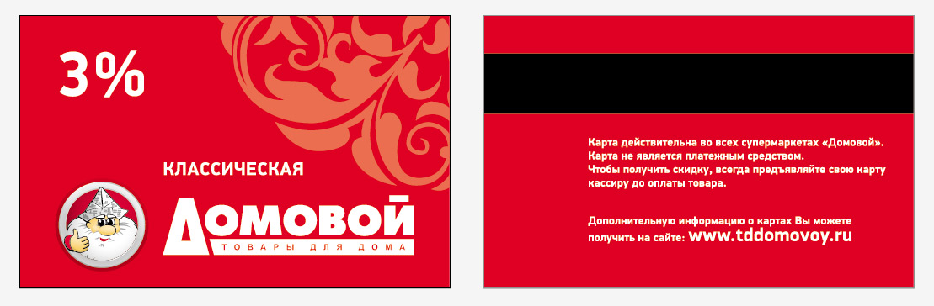
«СЕРЕБРЯНАЯ» ДИСКОНТНАЯ КАРТА — дает право на получение скидки 5%.при условии совершения покупок на сумму от 50 000 рублей.
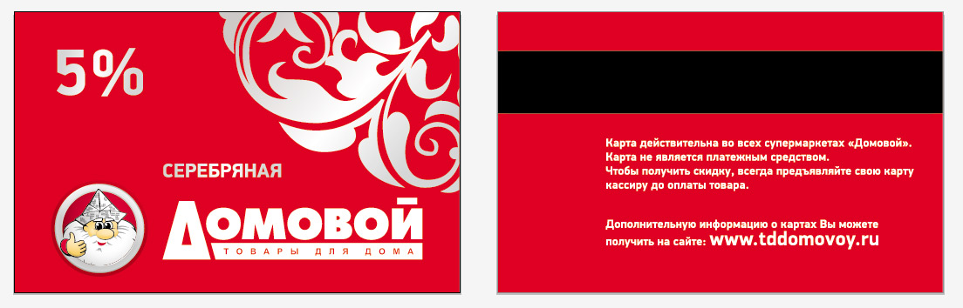
«ЗОЛОТАЯ» ДИСКОНТНАЯ КАРТА — дает право на получение скидки 7%. При условии совершения покупок на сумму от 150 000 рублей.
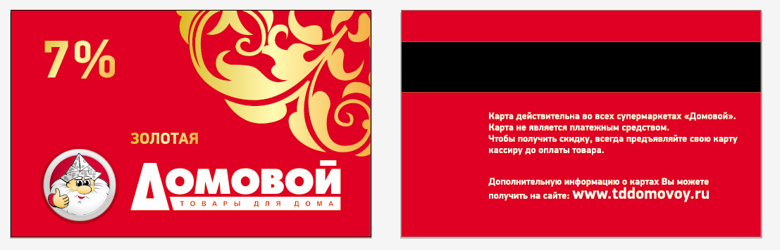
Срок действия карт не ограничен. Выдача карт производится при условии их наличия и на усмотрение Общества в Службе информации магазина при предъявлении соответствующих чеков и заполнении анкеты Постоянного покупателя.
ДИСКОНТНАЯ КАРТА «МОЛОДОЖЕНЫ»
Срок действия карты — 1 год с момента выдачи, после чего можно обменять ее на бессрочную карту. Тип карты, на которую меняется карта «Молодожены», определяется размером накопленной суммы. (Документы о заключении брака должны содержать указание на дату такого события - не более 6 месяцев до момента оформления карты соответствующего типа);
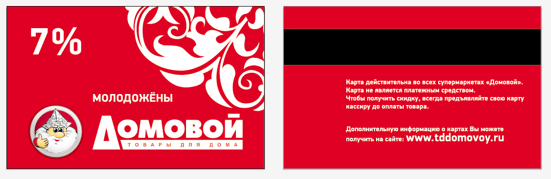
ДИСКОНТНАЯ КАРТА «НОВОСЕЛ»
Карта «Новосел» дает право на получение скидки 7%. Карту можно получить в Службе информации магазина «Домовой», предъявив документы о приобретении жилья (договор об участии в долевом строительстве, договор купли-продажи, акт приемки-передачи квартиры или свидетельство о регистрации собственности в УФРС СПб ЛО) и заполнив анкету постоянного покупателя.
Срок действия карты — 1 год с момента выдачи, после чего можно обменять ее на бессрочную карту. Тип карты, на которую меняется карта «Новосел», определяется размером накопленной суммы.
(Документы о приобретении жилья должны содержать указание на дату такого события - не более 6 месяцев до момента оформления карты соответствующего типа);
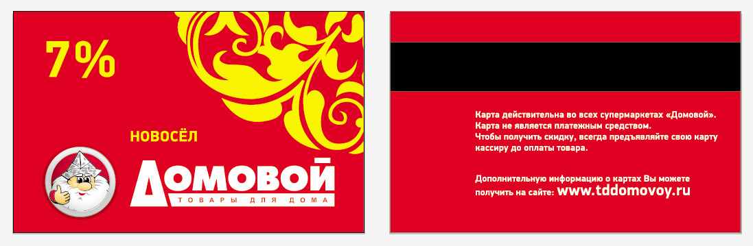
ДИСКОНТНАЯ КАРТА «ПЕНСИОНЕР»
Карта «Пенсионер» даёт право на получение скидки 7%. Карту можно получить при предъявлении пенсионного удостоверения и заполнения анкеты держателя дисконтной карты
- Срок действия карты Пенсионер» не ограничен;
- Карта «Пенсионер» не является накопительной и на ее основе не выдаются другие карты «Домовой»;
Скидка по карте «Пенсионер» на акционный и уцененный товар не действует (не распространяется на товар, реализуемый Компанией по купонам, уценке, специальным акциям и предложениям, распродажам, с использованием бонусов, которые применяются или проводятся в магазинах торговой сети, если иное не установлено Приложениями к настоящим правилам. Скидка по дисконтной карте не распространяется на договоры оказания услуг/выполнения работ, доставку, если иное специально не установлено Приложениями к настоящим правилам.
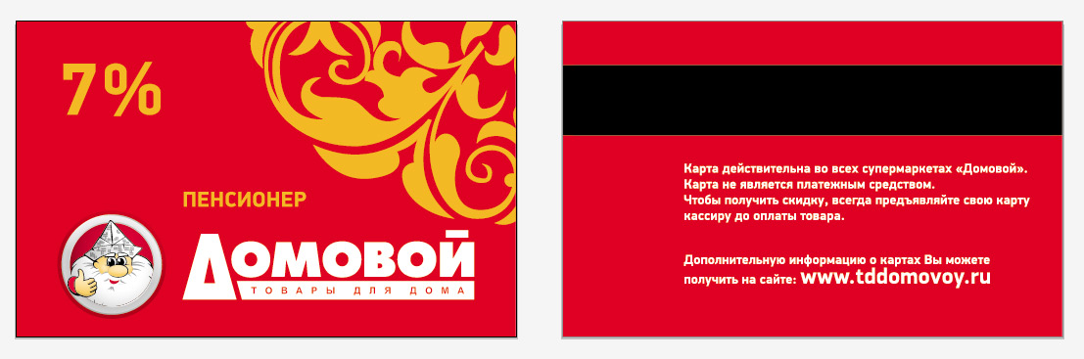

Дисконтные карты типа в старом дизайне имеют ограниченное издание и выдаются клиентам при условии их наличия и по усмотрению Общества.

Карты скидок в новом дизайне:

«КАРТА СКИДОК» — дает право на получение скидки 3%, 5% и 7%. Для получения «Карты Скидок» достаточно заполнить Анкету владельца дисконтной карты. Процент скидки переключается автоматически при соответствующем накоплении.
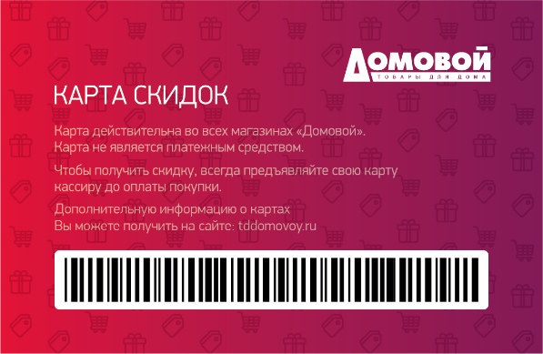

КАРТА СКИДОК. Программа «ПЕНСИОНЕР»
Даёт право на получение скидки 7%. Карту можно получить при предъявлении пенсионного удостоверения и заполнения анкеты держателя дисконтной карты
• Срок действия карты Пенсионер» не ограничен;
• Карта «Пенсионер» не является накопительной и на ее основе не выдаются другие карты «Домовой»;
Скидка по карте «Пенсионер» на акционный и уцененный товар не действует (не распространяется на товар, реализуемый Компанией по купонам, уценке, специальным акциям и предложениям, распродажам, с использованием бонусов, которые применяются или проводятся в магазинах торговой сети, если иное не установлено Приложениями к настоящим правилам. Скидка по дисконтной карте не распространяется на договоры оказания услуг/выполнения работ, доставку, если иное специально не установлено Приложениями к настоящим правилам. Сумма покупок по купонам и подарочным сертификатам не зачисляется на дисконтную карту.

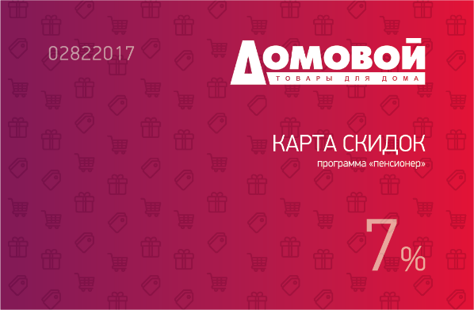 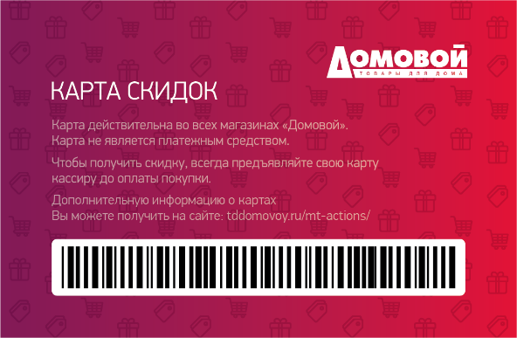
Приложение № 2
к Положению по дисконтным картам
торговой сети «Домовой»
«Анкета покупателя»

Приложение № 3
к Положению по дисконтным картам
торговой сети (утверждено Приказом Генерального директора № ___
от «___» ______________ 2018 года)
Памятка владельца дисконтной карты

Приложение №4
к Положению по дисконтным картам
торговой сети

Публичная оферта (предложение) о присоединении к программе лояльности
1. Общие положения
1.1. В соответствии со статьей 437 Гражданского Кодекса Российской Федерации (далее - ГК РФ) настоящий документ является публичной офертой (далее – Оферта), и в случае принятия изложенных в ней условий и условий Положения по дисконтным картам, физическое лицо осуществляет действия по акцепту оферты.
1.2. При несогласии с каким-либо пунктом Оферты, акцепт Покупателем не осуществляется.
1.3. Нижеприведенные термины имеют следующие значения и являются его составной частью:
· Продавец – Акционерное общество «Управляющая компания «СТАРТ» (место нахождения: 192283 Санкт-Петербург, ул. Бухарестская, д. 89, лит. А, пом. 12 Н, ИНН 7816380127, ОГРН: 1057813296133, телефон +7 (812) 622-22-25, интернет-сайт: https://tddomovoy.ru).
· Покупатель – любое физическое лицо, акцептовавшее публичную оферту на условиях настоящей оферты, и приобретающее товар исключительно для личных нужд, не связанных с осуществлением предпринимательской деятельности.
· Магазин – обособленное подразделения Продавца, предприятие розничной торговли, размещённое в стационарном здании, оборудованном для продаж товаров и оказания услуг.
· Интернет-сайт – информационный ресурс Продавца, расположенный в сети Интернет по адресу: https://tddomovoy.ru. Интернет-сайт, Сайт являются равнозначными терминами и трактуются одинаково.
· Интернет-магазин – часть торговой организации, предназначенной для предоставления покупателю посредством сети Интернет сведений, необходимых при совершении покупки, в том числе об ассортименте товаров, ценах, продавце, способах и условиях оплаты и доставки, для приема от покупателей посредством сети Интернет сообщений о намерении приобрести товары, а также для обеспечения возможности доставки товаров продавцом либо его уполномоченным лицом по указанному покупателем адресу либо до пункта самовывоза. Интернет-магазин, принадлежащий АО «УК «СТАРТ», расположен на интернет-сайте по адресу: https://tddomovoy.ru.
· Программа лояльности (Программа) – комплекс взаимоотношений, осуществляемый между Продавцом и Покупателем, в результате которых Магазины и Интернет-магазин Продавца, участвующие в Программе, предоставляют Покупателю, совершившему Покупку, Привилегии в соответствии с правилами Положения по дисконтным картам.
· Оферта – публичное предложение Продавца, адресованное любому физическому лицу (гражданину), заключить с ним договор купли-продажи (далее – «Договор») на существующих условиях, содержащихся в настоящей Оферте, включая все ее приложения.
· Акцепт – полное и безоговорочное принятие Покупателем условий Оферты в порядке, предусмотренном Положением по дисконтным картам
· Товар – изделия в ассортименте, представленные в Магазине и Интернет-магазине.
· Анкета – заявление покупателя о присоединении к использованию дисконтной карты к его пользе и в его интересе.
· Дисконтная карта – неперсонифицированный документ в виде пластиковой карты и Виртуальной Дисконтной карты, для получения которой покупатель должен пройти процедуру регистрации, заполнив все обязательные поля электронной регистрационной формы. Дисконтная карта имеет уникальный внутренний персональный номер и срок действия, и передается покупателю в целях предъявления им в магазинах торговой сети при приобретении товаров. Дисконтная карта подтверждает право покупателя на оплату товара со скидкой на сумму в размере (с учетом) Номинала дисконтной карты. Дисконтная карта является собственностью Продавца, передается покупателю в пользование безвозмездно и не может служить основанием для каких-либо компенсаций в случае отказа от нее.
· Номинал дисконтной карты – размер скидки, установленной действующими Правилами использования дисконтной картой торговой сети в процентах от стоимости товара, которая может изменяться в зависимости от суммы накоплений на карте.
· Правила использования дисконтной карты – правила по дисконтным картам торговой сети, установленные в Положении по дисконтным картам, которые определяют порядок выдачи дисконтных карт, их принятия в магазинах торговой сети и использования покупателями (далее также – Правила). Правила публикуются на официальном сайте https://tddomovoy.ru и размещаются на информационных стойках магазинов торговой сети.
· Приложение – промышленная версия, то есть версия, введенная в эксплуатацию и доступная для неограниченного круга лиц, функционирующая на операционных системах Android, iOS, исключительное право на которое принадлежит третьему лицу.
2. Предмет оферты
2.1. Продавец предоставляет Покупателю, совершившему Покупку, права на использование дисконтной карты и Привилегии в соответствии с правилами Программы в виде скидок, бонусов и любым другим способом на усмотрение Продавца, а Покупатель вправе воспользоваться данными привилегиями при совершении покупки.
2.2. Настоящая Оферта является официальным документом Продавца.
3. Порядок выдачи и расчеты по дисконтной карте.
3.1. Для предоставления скидок по Дисконтной карте Покупатель должен предъявить ее на расчетно-кассовом узле до начала расчетов.
3.2. Дисконтные карты выдаются покупателям, выполнившим условия для их получения.
3.3. Дисконтные карты выдаются в одном из следующих случаев: при условии заполнения Анкеты Покупателем, при условии активации карты на сайте tddomovoy.ru в разделе «Активация новой карты», или заполнения Анкеты на сайте tddomovoy.ru (в случае получения Виртуальной Дисконтной карты на сайте tddomovoy.ru), при заполнении Анкеты в мобильном приложении (в случае получения Виртуальной Дисконтной карты). В случае если Покупатель пожелает заменить виртуальную Дисконтную карту на пластиковую Дисконтную карту, ему следует обратиться на стойку информации ГОК.
3.4. Покупатель вправе заполнить свои персональные данные в Анкете, а именно: фамилия, имя, отчество, сведения о выданном паспорте, дата рождения, адрес проживания: город, район, улица, дом, корпус, квартира, контактная информация (при согласии на смс или e-mail рассылку): телефон (мобильный, домашний), e-mail (адрес электронной почты покупателя), иные дополнительные сведения и данные: данные пенсионного удостоверения, данные правоустанавливающих документов, данные о регистрации брака, личная подпись заявителя. Данные заполняются в объеме достаточном для определения законного владельца. Сведения, обозначенные значком «*» обязательны для оформления дисконтной карты.
3.5. Если Покупатель не желает получать дисконтную карту или отказывается предоставить минимальный набор сведений для ее оформления (обязательные сведения) дисконтная карта не выдается на том основании, что Покупатель имеет право на использование дисконтной карты к его пользе и в его интересе.
4. Общие положения для применяемых дисконтных карт.
Дисконтные карты действуют во всех магазинах сети вне зависимости от места их выдачи по следующим правилам:
4.1. Скидка по Дисконтной карте распространяется на всю покупку.
4.2. Скидка по Дисконтной карте не предоставляется на товары, приобретаемые юридическими лицами, а также индивидуальными предпринимателями.
4.3. Скидка по дисконтной карте не распространяется на Товар, реализуемый Продавцом по купонам, уценке, специальным акциям и предложениям, распродажам, с использованием бонусов, которые применяются или проводятся в магазинах торговой сети, если иное не установлено Правилами использования Дисконтной карты. Скидка по дисконтной карте не распространяется на договоры оказания услуг/выполнения работ, доставку, если иное специально не установлено Правилами использования Дисконтной карты. Сумма покупок по купонам и подарочным сертификатам не зачисляется на дисконтную карту.
4.4. Среди владельцев дисконтных карт могут проводиться розыгрыши призов.
4.5. Дисконтная карта является собственностью Продавца, передается клиенту в пользование безвозмездно и не может служить основанием ни для каких компенсаций в случае отказа от нее покупателем.
5. Прочие условия
5.1. Совершая действия по акцепту настоящей Оферты, Покупатель выражает согласие и разрешает Продавцу обрабатывать свои персональные данные, в том числе фамилию, имя, отчество, дата рождения, пол, почтовый адрес; домашний, рабочий, мобильный телефоны, адрес электронной почты, включая сбор, систематизацию, накопление, хранение, уточнение (обновление, изменение), использование, распространение ), обезличивание, блокирование, уничтожение персональных данных, а также передачу их контрагентам Продавца, указанным в разделе «Перечень третьих лиц, которым передаются пользовательские данные и/или привлекаются к обработке персональных данных». (ссылка на раздел) с целью дальнейшей обработки (включая сбор, систематизацию, накопление, хранение, уточнение (обновление, изменение), использование, распространение (обезличивание, блокирование, уничтожение персональных данных) для исполнения Продавцом своих обязательств, проведения исследований, улучшения качества услуг, для проведения маркетинговых программ, статистических исследований, а также для продвижения услуг на рынке путем осуществления прямых контактов с Покупателем с помощью различных средств связи, включая, но, не ограничиваясь: почтовая рассылка, электронная почта, телефон, факсимильная связь, сеть Интернет. Покупатель выражает согласие и разрешает Продавцу и контрагентам Продавца обрабатывать персональные данные Покупателя, с помощью автоматизированных систем управления базами данных, а также иных программных средств, специально разработанных по поручению Продавца. Работа с такими системами осуществляется по предписанному оператором алгоритму (сбор, систематизация, накопление, хранение, уточнение, использование, блокирование, уничтожение). Используемые способы обработки (включая, но, не ограничиваясь): уточнение данных с Покупателем путем телефонной, почтовой связи с Покупателем или с помощью контакта через сеть Интернет, сегментация базы по заданным критериям. Покупатель соглашается с тем, что, если это необходимо для реализации целей, указанных в настоящей оферте, его персональные данные, полученные Продавцом, могут быть переданы третьим лицам, которым Продавец может поручить обработку персональных данных Покупателя на основании договора, заключенного с такими лицами, при условии соблюдения требований законодательства Российской Федерации об обеспечении такими третьими лицами конфиденциальности персональных данных и безопасности персональных данных при их обработке. При передаче указанных данных Покупателя Продавец предупреждает лиц, получающих персональные данные Покупателя, о том, что эти данные являются конфиденциальными и могут быть использованы лишь в целях, для которых они сообщены, и требуют от этих лиц соблюдения этого правила. Покупатель вправе запросить у Продавца полную информацию о своих персональных данных, их обработке и использовании, а также потребовать исключения или исправления/дополнения неверных или неполных персональных данных, отправив соответствующий письменный запрос на имя Продавца на почтовый адрес. Данное Покупателем согласие на обработку его персональных данных предоставляется на срок, указанный в анкете и может быть отозвано посредством направления Покупателем письменного заявления в адрес Продавца на почтовый адрес (электронную почту), или оформления письменного заявления в непосредственно в Магазине компании.
5.2. Продавец имеет право изменять условия настоящей Оферты, условия Программы, порядок выдачи и использования Дисконтных карт в одностороннем порядке без согласия Покупателя, путём размещения таких изменений на Интернет-сайте.
5.3. Продавец вправе направлять Покупателю сообщения рекламно-информационного характера посредством e-mail, смс-рассылок, а также посредством Приложения с информацией о скидках, акциях, новых поступлениях и т.п. Частота рассылок определяется Продавцом самостоятельно, в одностороннем порядке. Совершая действия по акцепту настоящей Оферты, Покупатель выражает согласие и разрешает Продавцу осуществлять указанную в настоящем пункте рассылку.
5.4. В соответствии с Политикой конфиденциальности персональных данных пользователей и посетителей (ссылка на сайт) Продавец обязуется соблюдать конфиденциальность в отношении персональных данных Покупателя, а также иной информации о Покупателе, ставшей известной Продавцу в связи с исполнением настоящей Оферты, за исключением случаев, когда такая информация является общедоступной; раскрыта по требованию или с разрешения Покупателя; требует раскрытия по основаниям, предусмотренным законодательством, или при поступлении соответствующих запросов суда или уполномоченных государственных органов; раскрыта по иным основаниям, предусмотренным соглашением Сторон.
5.5. Покупатель гарантирует, что все условия настоящей Оферты ему понятны, и он принимает их, безусловно, и в полном объёме.
5.6. Вся текстовая информация и графические изображения, размещенные на Интернет-сайте, являются объектом авторского права, использование данной информации и изображений возможно только при условии получения письменного согласия правообладателя.

В том числе магазины торговой сети «СТАРТ»

